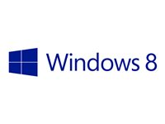
VER FICHA TÉCNICA
http://store.intcomex.com/es-XPE/Product/Detail/168164
Windows 8.1 Single Language - Licencia - 1 PC

Microsoft
- OEM
- DVD
- 64-bit, para mercado emergente
- Español
SKU: SO074MSF12 | MPN: 4HR-00196
Precio: US$ 99,85

Más de 20 en inventario

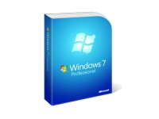
VER FICHA TÉCNICA
http://store.intcomex.com/es-XPE/Product/Detail/172124
Microsoft Windows 7 Professional w/SP1 - Licencia - 1 PC

Microsoft
- OEM
- DVD
- 64-bit, LCP
- Español
SKU: SO072MSF08 | MPN: FQC-08294
Precio: US$ 158,78

Más de 20 en inventario


VER FICHA TÉCNICA
http://store.intcomex.com/es-XPE/Product/Detail/210036
Windows 10 Pro - Licencia - 1 licencia

Microsoft
- OEM
- DVD
- 64-bit
- Español
SKU: SO075MSF07 | MPN: FQC-08981
Precio: US$ 159,15

Más de 20 en inventario

VER FICHA TÉCNICA
http://store.intcomex.com/es-XPE/Product/Detail/172146
Microsoft Windows 7 Professional w/SP1 - Licencia - 1 PC

Microsoft
- OEM
- DVD
- 32-bit, LCP
- Español
SKU: SO072MSF07 | MPN: FQC-08284
Precio: US$ 161,46

1 en inventario

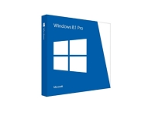
VER FICHA TÉCNICA
http://store.intcomex.com/es-XPE/Product/Detail/168145
Windows 8.1 Pro - Licencia - 1 PC

Microsoft
- OEM
- DVD
- 64-bit
- Español
SKU: SO074MSF04 | MPN: FQC-06998
Precio: US$ 161,48

2 en inventario

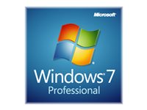
VER FICHA TÉCNICA
http://store.intcomex.com/es-XPE/Product/Detail/114936
Microsoft Get Genuine Kit for Windows 7 Professional SP1 - Licencia - 1 PC

Microsoft
- OEM, Legalización
- DVD
- 32/64-bit
- Español
SKU: SO071MSF60 | MPN: 6PC-00025
Precio: US$ 205,00

Más de 20 en inventario

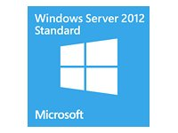
VER FICHA TÉCNICA
http://store.intcomex.com/es-XPE/Product/Detail/169271
Microsoft Windows Server 2012 R2 Standard - Licencia - 1 servidor (hasta 2 CPU/2 VOSE)

Microsoft
- OEM
- DVD
- 64-bit
- Español
SKU: SO073MSF70 | MPN: P73-06176
Precio: US$ 774,75

Más de 20 en inventario

